
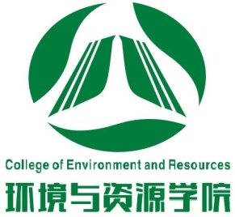
湘潭大学“环境菁英，绿色未来”
优秀大学生夏令营申请表
姓名 |  | 性别 |  | 出生日期 |  | 照 片
籍贯 |  | 民族 |  | 政治面貌 |  | 照 片
身份证号码 |  |  |  | 所在学校
所在学院 |  |  |  | 年级、专业
个人专长 |  |  |  | 英语级别及分数
联系电话 |  |  |  | 电子邮箱
联系地址及邮编
辅导员/班主任  姓名 |  |  |  | 辅导员/班主任  联系电话
个人简历（从高中阶段起）
获奖情况
个  人  陈  述 | （包括个人经历、申请理由等，可包含发表的论文、出版物或其他能体现自身学术水平的工作成果，1000字以内）
院系  推荐  意见 | 院系负责人签名： （学院盖章）  年 月 日
申请人成绩排名的证明 | 申请人所在专业同年级人数为 人，该生排第 名（成绩截止至第5学期）  教务部门负责人签名： （教务部门盖章）  年 月 日
申明 | - 本人保证提交的申请表和其它全部申请材料的真实性和准确性。如果提交的信息不真实或不准确，同意取消我的申请资格；  - 本人参加夏令营活动期间服从主办方的统一安排，遵守相关规定；  - 本人自愿参加本次暑期夏令营活动，已征得家长的同意，自觉注意自身安全，因不可抗拒力、意外事故或自身原因而导致的人身伤害或财产损失，其责任由本人承担；  - 本人入选后，如因各种原因不能参加夏令营，会在第一时间告知主办方。  学生签名：  年 月 日
备注
注：要求申请的学生通过邮件形式向夏令营组委会递交申请表
联系人：卿老师 E-mail: tpqing@xtu.edu.cn；
报名截止日期：2019年6月28日，以寄出邮戳时间为准。

